Ieraksti trūkstošo skaitli!

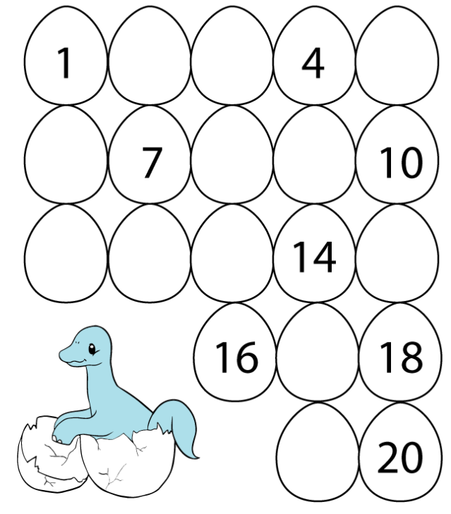

**Izkrāso!**

Melns-10

Pelēks-11

Sarkans-12

Zils-13

Zaļšs-14

Rozā-15

Brūns-16

Oranžs-17

Violets-18

Dzeltens-19

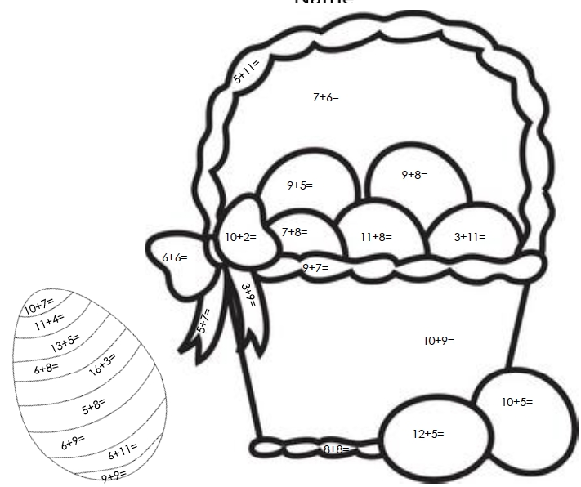

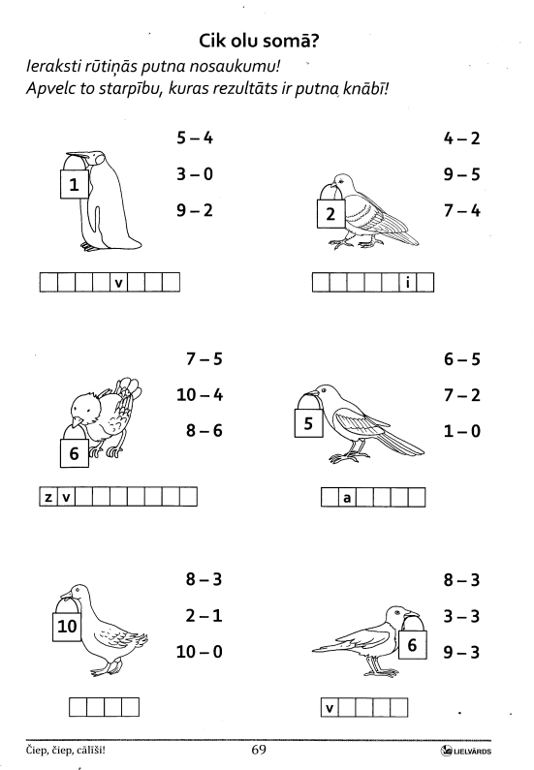

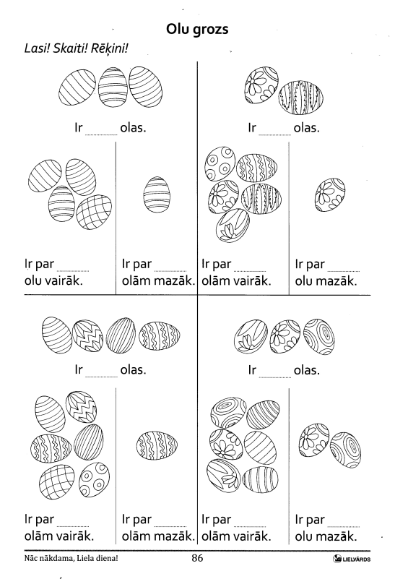

Saskaiti, uzraksti atbildi! Izkrāso tik olu, cik norādīts!

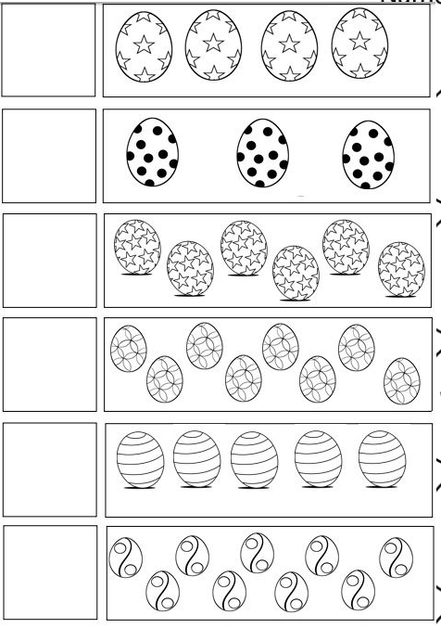 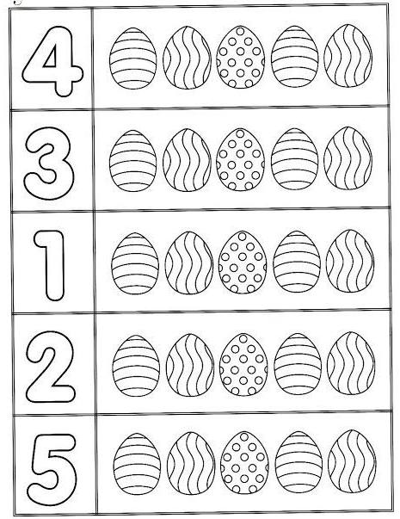

Uzzīmē tik olu, cik norādīt!

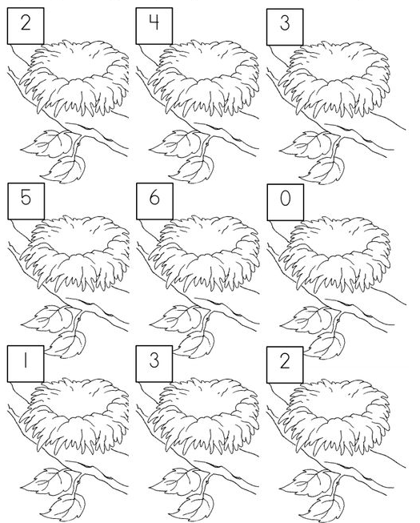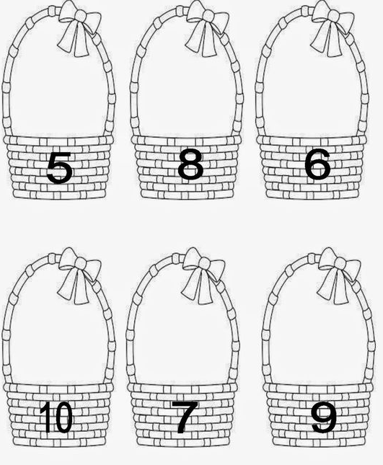

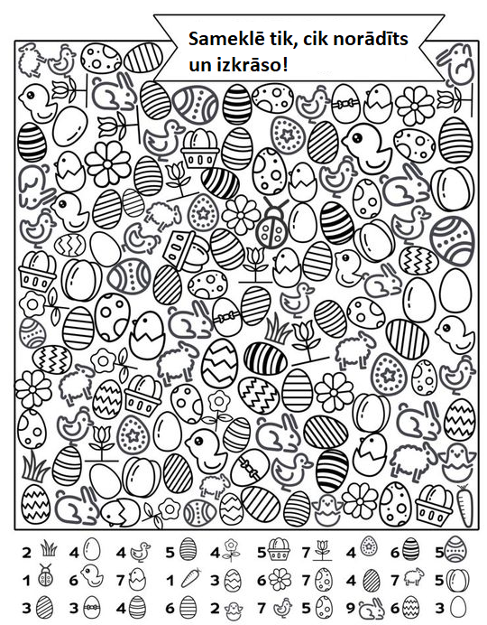

Cik cālīšu? Cik oliņu, uzraksti!

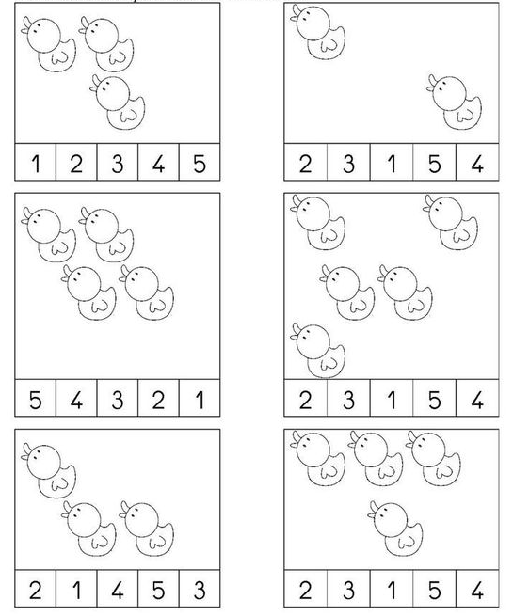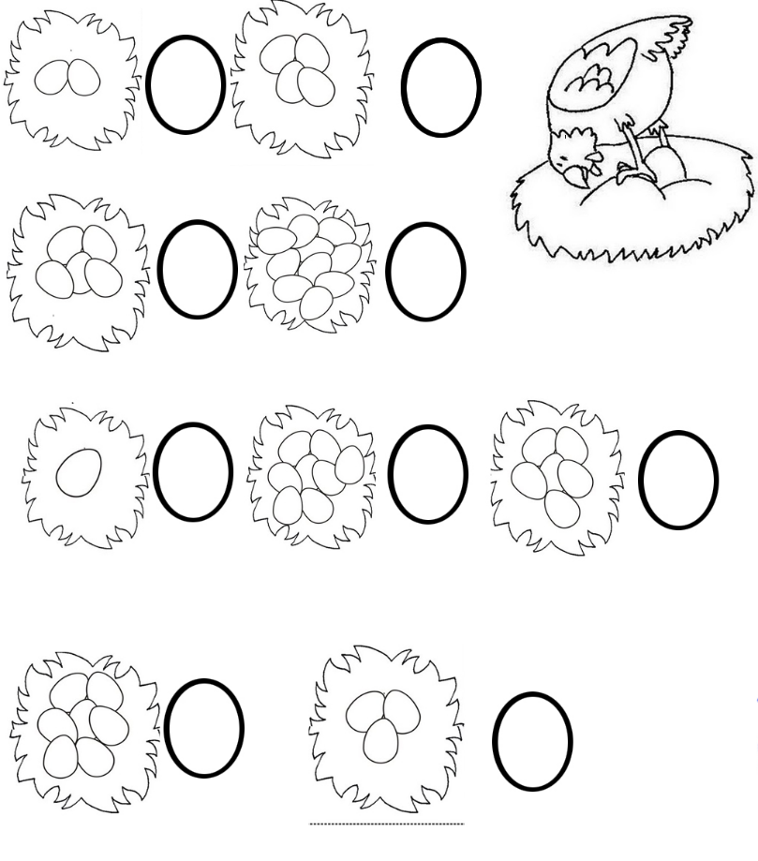

Uzzīmē blakus tāpat! Sameklē otru pusi!

